ASSUNTO :. SOLICITO AO EXMO SENHOR PREFEITO MUNICIPAL CARLOS NELSON BUENO, PARA QUE JUNTO AO DEPARTAMENTO COMPETENTE PROVIDENCIE SINALIZAÇÃO DE TRÂNSITO NA RUA NAPOLEÃO PORTIOLI, ESQUINA COM A RUA CONDE ÁLVARES PENTEADO, BAIRRO MOGI MIRIM II.

DESPACHO

SALA DAS SESSÕES____/____/____

PRESIDENTE DA MESA

INDICAÇÃO Nº DE 2011

SENHOR PRESIDENTE,
SENHORES VEREADORES,

Indico ao Exmo Senhor Prefeito Municipal Carlos Nelson Bueno, para que junto ao Departamento competente seja feito a sinalização na Rua Napoleão Portioli, esquina com a Rua Conde Álvares Penteado do Bairro Mogi Mirim II, para coibir excesso de velocidade, placas de trânsito entre outros procedimentos para obter mais segurança.

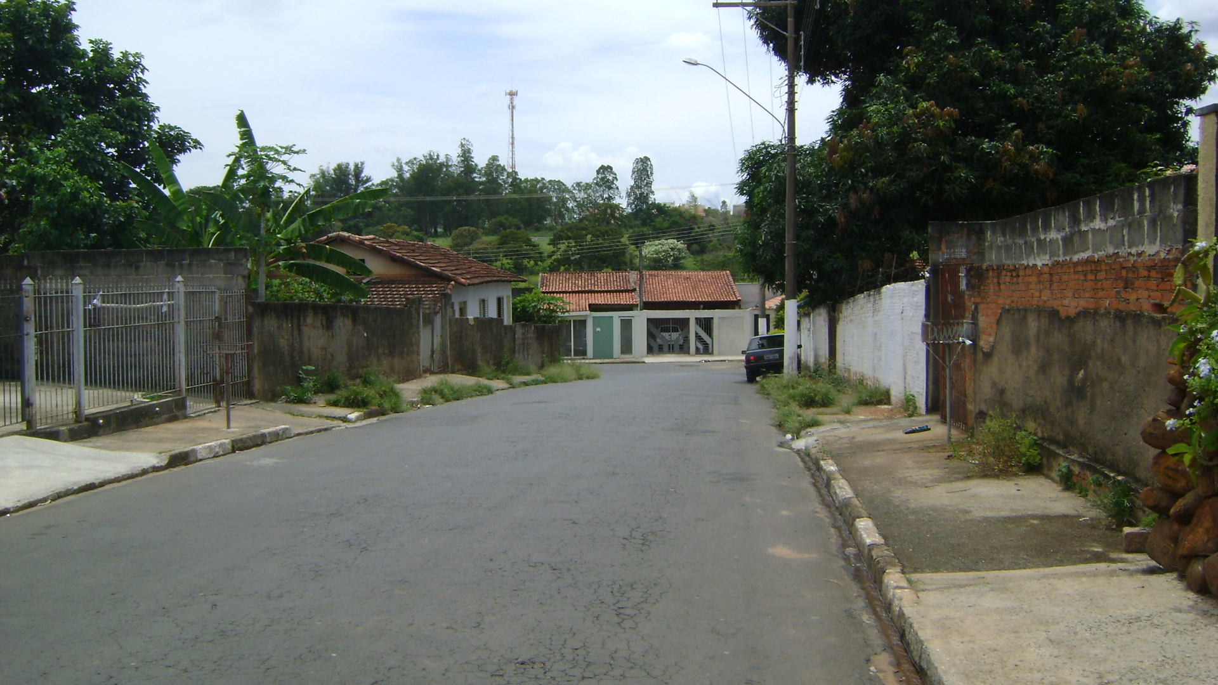

SALA DAS SESSÕES “VEREADOR SANTO RÓTOLLI”, EM 18 DE FEVEREIRO DE 2011.

VEREADOR LUÍS ROBERTO TAVARES

